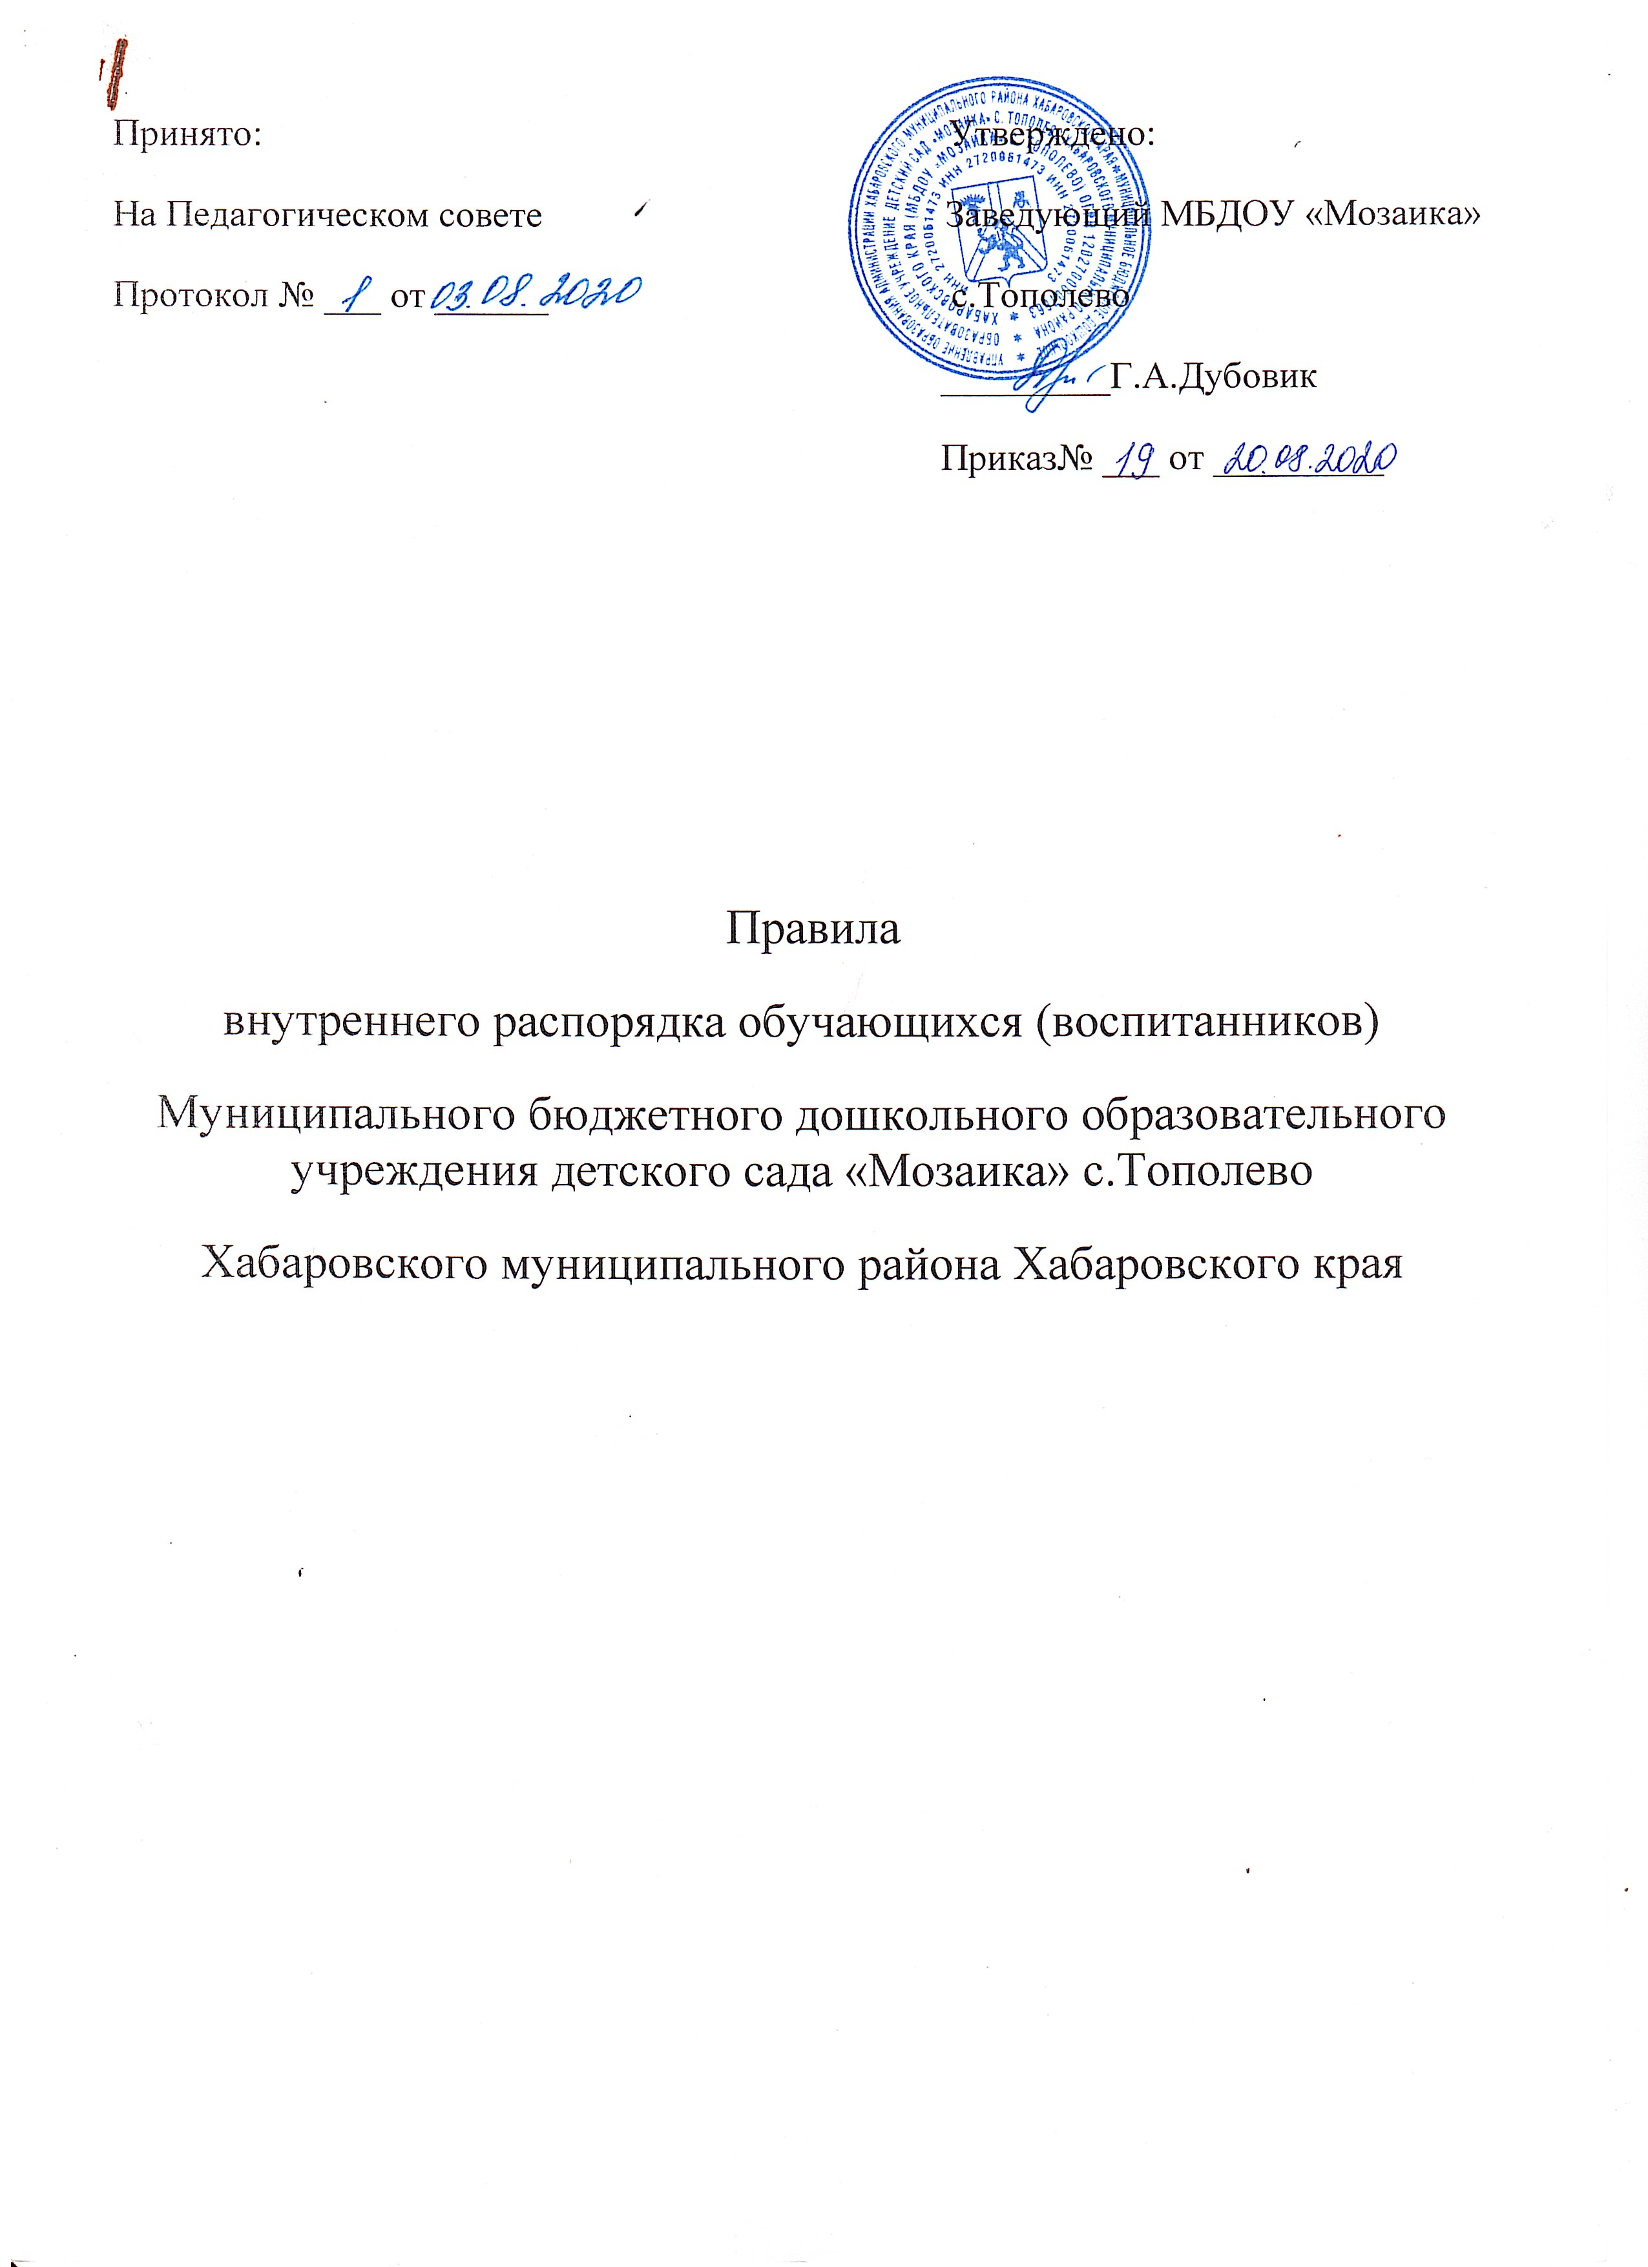

1. ОБЩИЕ ПОЛОЖЕНИЯ
1.1. Правила внутреннего распорядка разработаны для воспитанников и их родителей (законных представителей) Муниципального бюджетного дошкольного образовательного учреждения детского сада с. Ильинка Хабаровского муниципального района (далее - ДОУ) с целью обеспечения безопасности детей во время их пребывания в ДОУ, а также успешной реализации целей и задач образовательной организации, определенных в Уставе ДОУ.
1.2. Настоящие правила разработаны в соответствии с Конституцией Российской Федерации, Гражданского кодекса, Семейного кодекса, Федерального закона Российской Федерации №273-ФЗ «Об образовании в Российской Федерации», Семейным кодексом, Уставом ДОУ, санитарно-эпидемиологическими требованиями к устройству, содержанию и организации режима работы в дошкольных организациях СанПиН 2.4.1.3049-13 и другими локальными актами ДОУ.
1.3. Участниками воспитательно-образовательного процесса являются воспитанники, родители (законные представители), педагогические работники ДОУ.
Взаимоотношения между ДОУ и родителями (законными представителями) воспитанников возникают с момента зачисления ребенка в ДОУ и прекращаются с момента отчисления ребенка из ДОУ и регулируются договором между образовательной организацией и родителями (законными представителями) воспитанника, включающим в себя взаимные права, обязанности и ответственность сторон.
1.4. Родители (законные представители) несовершеннолетних обучающихся имеют преимущественное право на обучение и воспитание детей перед всеми другими лицами. Они обязаны заложить основы физического, нравственного и интеллектуального развития личности ребенка.
1.5. Настоящие Правила внутреннего распорядка являются обязательными для исполнения всеми участниками воспитательно-образовательного процесса. При приеме воспитанника администрация ДОУ обязана ознакомить родителей (законных представителей) воспитанников с настоящими Правилами.
1.6. Копии Правил внутреннего распорядка для воспитанников и их родителей (законных представителей) вывешиваются на стенде и на официальном сайте ДОУ.
2. ПОРЯДОК ПРИХОДА И УХОДА ВОСПИТАННИКОВ
2.1. Режим работы ДОУ:
• 5 дневная рабочая неделя;
• выходные дни - суббота, воскресенье, праздничные дни;
• максимальная длительность пребывания детей в ДОУ – 10,5 часов;
• ежедневный график работы ДОУ: с 07.30 до 18.00
2.2. Ежедневный утренний прием детей проводят воспитатели групп, которые опрашивают родителей (законных представителей) о состоянии здоровья детей.
Прием детей в ДОУ осуществляется с 07.30 ч. до 08.00 ч.
Родители (законные представители) должны знать о том, что своевременный приход в ДОУ – необходимое условие качественной и правильной организации воспитательно - образовательного процесса.
2.3. Педагоги проводят беседы и консультации для родителей (законных представителей) о воспитаннике, утром до 08.00 и вечером после 17.00. В другое время педагога отвлекать от образовательной деятельности категорически запрещается.
2.4. К педагогам группы необходимо обращаться на «Вы», по имени и отчеству, независимо от возраста, спокойным тоном. Спорные и конфликтные ситуации нужно разрешать только в отсутствии детей.
2.5. Родители (законные представители) обязаны забрать ребенка до 18.00ч. В случае неожиданной задержки, родитель (законный представитель) должен незамедлительно связаться с воспитателем группы. Если родители (законные представители) не предупредили воспитателя и не забрали ребенка после 18.00 ч, воспитатель оставляет за собой право передать ребёнка дежурному отдела полиции, поставив в известность родителей (законных представителей) о местонахождении ребёнка.
2.6. Если родители (законные представители) привели ребенка в детский сад после начала какого-либо режимного момента, необходимо раздеть его и подождать вместе с ним в раздевалке до ближайшего перерыва.
2.7. Родители (законные представители) должны лично передавать воспитанников воспитателю группы. Нельзя забирать детей из ДОУ, не поставив в известность воспитателя группы, а также поручать это детям, подросткам в возрасте до 18 лет, лицам в нетрезвом состоянии, наркотическом опьянении.
2.8. Если родители (законные представители) ребенка не могут лично забрать ребенка из ДОУ, то требуется заранее оповестить об этом администрацию детского сада и сообщить, кто будет забирать ребенка из числа тех лиц, на которых предоставлены личные заявления родителей (законных представителей).
2.9. Категорически запрещен приход ребенка дошкольного возраста в ДОУ и его уход без сопровождения родителя (законного представителя).
2.10. Чтобы избежать случаев травматизма, родителям необходимо проверять содержимое карманов в одежде ребенка на наличие опасных предметов. Категорически запрещается приносить в ДОУ острые, режущие, стеклянные предметы, а также мелкие предметы (бусинки, пуговицы), таблетки и другие лекарственные средства.
2.11. Воспитанникам запрещается приносить в детский сад жевательную резинку и другие продукты питания (конфеты, печенье, чипсы, сухарики, напитки)
2.12. Не рекомендуется надевать воспитаннику золотые и серебряные украшения, давать с собой дорогостоящие игрушки, мобильные телефоны, а также игрушки, имитирующие оружие. За золотые и серебряные вещи, а также за дорогостоящие предметы администрация ДОУ ответственности не несет.
2.13. Запрещается оставлять велосипеды, самокаты, коляски и санки в помещении детского сада. Администрация ДОУ не несёт ответственность за оставленные без присмотра вышеперечисленные вещи.
2.14. На территории ДОУ строго запрещается курить и распивать спиртные напитки.
3. ЗДОРОВЬЕ РЕБЕНКА
3.1. Прием ребенка в ДОУ проводится на основании справки о состоянии здоровья ребенка, которую необходимо предоставлять воспитателю.
3.2. Воспитатель осуществляет контроль приема детей. Больные дети или дети с подозрением на заболевание в ДОУ не принимаются.
3.3. Воспитатель имеет право не принять ребенка и потребовать его осмотр медицинским работником. Заболевших в течение дня детей изолируют от здоровых детей (временно размещают в медицинском кабинете под присмотром сотрудника) до прихода родителей или направляют в лечебное учреждение.
3.4. О невозможности прихода ребенка по болезни или другой уважительной причине необходимо сообщить в ДОУ или по мобильному телефону воспитателю группы. Ребенок, не посещающий ДОУ более пяти дней (за исключением выходных и праздничных дней), должен иметь справку от врача, при возвращении после более длительного отсутствия предоставляется справка о состоянии здоровья ребенка и контактах за последний 21 день. В случае отсутствия ребенка в ДОУ по каким-либо обстоятельствам, необходимо написать заявление на имя заведующего ДОУ о сохранении места за ребенком с указанием периода отсутствия ребенка и причины.
3.5. Если ребенок заболел во время пребывания в ДОУ, то воспитатель незамедлительно обязан связаться с родителями (законными представителями). Поэтому родители (законные представители) обязаны сообщать воспитателям о любых изменениях контактной информации.
3.6. Если у ребенка есть аллергия или другие особенности здоровья и развития, то родитель (законный представитель) должен поставить в известность воспитателя, с обязательным предоставлением справки от педиатра или врача-аллерголога.
3.7. Родители (законные представители) и педагоги ДОУ обязаны доводить до сознания воспитанников то, что в группе детям не разрешается обижать друг друга, не разрешается «давать сдачи», брать без разрешения личные вещи, в том числе и принесенные из дома игрушки других детей; портить и ломать результаты труда других детей. Это требование продиктовано соображениями безопасности каждого ребенка.
3.8. Родители (законные представители) должны заботиться о здоровье своих детей:
• вести здоровый образ жизни и быть личным примером для своего ребёнка;
• заботиться о безопасности ребёнка
3.9. Меню в ДОУ составляется в соответствии с СанПиН 2.4.1.3049-13. Родитель знакомится с меню на информационном стенде в групповой комнате.
3.10. Профилактические прививки проводятся в соответствии с национальным календарем профилактических прививок, профилактические прививки проводятся только с письменного согласия родителей (законных представителей).
4. ВНЕШНИЙ ВИД И ОДЕЖДА ВОСПИТАННИКА
4.1. Воспитанника необходимо приводить в ДОУ в опрятном виде, в чистой одежде и удобной, соответствующей сезону обуви, без посторонних запахов (духи, табак). Не допускается в качестве сменной обуви использовать тапочки. Родители должны следить за исправностью застежек (молний) одежды ребенка.
4.2. Воспитанник должен иметь умытое лицо, чистые нос, уши, руки и ноги; подстриженные ногти; подстриженные и тщательно расчесанные, аккуратно заплетенные волосы; чистое нижнее белье (в целях личной гигиены мальчиков и девочек необходима ежедневная смена нательного нижнего белья).
4.3. Если внешний вид и одежда воспитанника неопрятна, воспитатель вправе сделать замечание родителю (законному представителю) и потребовать надлежащего ухода за ребенком.
4.4. Для создания комфортных условий пребывания ребенка в ДОУ родитель (законный представитель) обязан обеспечить следующее:
• Сменная обувь: сандалии или туфли с каблучком и жестким задником на светлой подошве строго по размеру ноги (это обязательно для правильного формирования стопы, чтобы ножка малыша все время четко фиксировалась и не «западала» на стороны, так как формирование стопы заканчивается к 7-8 годам). Основное требование - удобство для ребенка в процессе самообслуживания: наличие застежек-липучек или резинок на подъеме стопы.
• Не менее двух комплектов сменного белья: мальчикам - шорты, трусики, майки, рубашки, колготки; девочкам - колготки, майки, трусики, платьице или юбочка с кофточкой. В теплое время - носки, гольфы.
• Комплект сменного белья для сна – пижама(по необходимости; после уведомления воспитателем).
• Пакет для хранения использованного белья.
• Для занятия физкультурой в зале необходима специальная физкультурная форма: белая футболка, черные шорты из несинтетических, дышащих материалов; х/б носочки и чешки (строго по размеру ноги).
• Индивидуальная расческа для поддержания опрятного вида в течение дня.
• Головной убор.
• Носовой платок или бумажные салфетки (необходимы ребенку, как в помещении, так и на прогулке). На одежде должны располагаться удобные карманы для их хранения.
4.5. Родители (законные представители) должны ежедневно проверять содержимое пакетов для хранения чистого и использованного белья, а также еженедельно менять комплект спортивной одежды, так как ребенок в процессе активной двигательной деятельности потеет.
4.6. Родители (законные представители) должны промаркировать вещи ребёнка (инициалы) во избежание потери или случайного обмена с другим ребенком. Одежда хранится в индивидуальном шкафчике воспитанника в раздевальной комнате. За утерю не промаркированной одежды и обуви администрация ДОУ ответственности не несет.
4.7. Для прогулок на улице, особенно в межсезонье и в зимний период, рекомендуется наличие сменной верхней одежды.
4.8. Зимой и в мокрую погоду необходимо, чтобы у ребенка была запасная одежда (варежки (не перчатки), колготки, штаны ) для смены.
4.9. Перед тем как вести ребенка в детский сад родителям (законным представителям) необходимо проверить, соответствует ли его одежда времени года и температуре воздуха. Проследить, чтобы одежда ребенка не была слишком велика и не сковывала его движений. В правильно подобранной одежде ребенок свободно двигается и меньше утомляется. Завязки и застежки должны быть расположены так, чтобы ребенок мог самостоятельно себя обслужить. Обувь должна быть легкой, теплой, точно соответствовать ноге ребенка, легко сниматься и надеваться.
5. ИГРА И ПРЕБЫВАНИЕ ВОСПИТАННИКОВ НА СВЕЖЕМ ВОЗДУХЕ
5.1. Воспитатели всех возрастных групп организуют прогулку воспитанников в соответствии с требованиями СанПиН 2.4.1.3049-13 пункт 11.5. Продолжительность прогулки детей составляет не менее 3-4 часов. Прогулки организуют 2 раза в день: в первую половину - до обеда и во вторую половину дня - после дневного сна или перед уходом детей домой. При температуре воздуха ниже минус 15С и скорости ветра более 7м/с продолжительность прогулки сокращается. Прогулка не проводится при температуре воздуха ниже минус 15С и скорости ветра более 15 м/с для детей до 4 лет, а для детей 5-7 лет при температуре воздуха минус 20С и скорости ветра более 15 м/с, в иных случаях родители (законные представители) не имеют права требовать от воспитателей и администрации детского сада отмены данного режимного момента.
5.2. Администрация ДОУ оставляет за собой право отказать родителям (законным представителям) в просьбе оставлять воспитанников во время прогулки в групповой комнате, так как, в соответствии с требованиями СанПиН 2.4.1.3049-13 пункт 8.5, все помещения ежедневно и неоднократно проветриваются в отсутствии детей.
5.3. Использование личных велосипедов, самокатов и роликовых коньков в детском саду (без согласия инструктора по физкультуре или воспитателя) запрещено в целях обеспечения безопасности других детей.
5.4. Воспитанник может принести в детский сад личную игрушку, если она чистая и не содержит мелких опасных деталей и соответствует требованиям СанПиН 2.4.1.3049-13. Родитель (законный представитель), разрешая своему ребенку принести личную игрушку в детский сад, соглашается с мыслью, что «я и мой ребенок не расстроимся, если с ней будут играть другие дети или она испортится». За сохранность принесенной из дома игрушки, воспитатель и детский сад ответственности не несут. Запрещено приносить игровое оружие.
5.5. Родителям (законным представителям), желающим отметить день рождения ребенка в ДОУ, следует побеседовать с воспитателями группы о традиции проведения этого праздника. Категорически запрещено угощать детей в ДОУ кремовыми изделиями, жвачками, конфетами на палочке, фруктами, лимонадом.
6. СОТРУДНИЧЕСТВО
6.1. Педагоги, администрация ДОУ обязаны тесно сотрудничать с родителями (законными представителями) воспитанников для создания условий для успешной адаптации ребенка и обеспечения безопасной среды для его развития.
6.2. Родители (законные представители) передают ребенка воспитателю с положительным настроем.
6.3. Родитель (законный представитель) должен получать педагогическую поддержку воспитателей, администрации во всех вопросах, касающихся воспитания ребенка.
6.4. Каждый родитель (законный представитель) имеет право принимать активное участие в воспитательно-образовательном процессе, вносить предложения по работе с воспитанниками, быть избранным в орган государственно-общественного управления детским садом.
6.5. Родители (законные представители) воспитанника обязаны соблюдать и выполнять условия настоящих правил, договора между ДОУ и родителями (законными представителями) воспитанника, Устав ДОУ.
6.6. Если у родителя (законного представителя) возникли вопросы по организации воспитательно-образовательного процесса, пребыванию ребенка в группе, следует: обсудить их с воспитателями группы; если это не помогло решению проблемы, необходимо обратиться к заведующему ДОУ или старшему воспитателю ДОУ.
7. РАЗНОЕ
7.1. Для отчисления ребенка необходимо:
• За 2 недели до ухода ребенка из ДОУ родитель (законный представитель) должен написать на имя заведующего заявление по установленной форме, где уточняется дата выбывания ребенка.
• Родители (законные представители) воспитанников, уходящих в школу, должны заблаговременно позаботиться об оплате за пребывание ребёнка в ДОУ (предоплата).
7.2. Порядок внесения изменений и дополнений:
Изменения и дополнения в правила внутреннего распорядка вносятся по предложению родителей (законных представителей), членов органа государственно-общественного управления и администрации ДОУ.

